**HƯỚNG DẪN CẤU HÌNH FTP SERVER TRÊN CENTOS 7**

Để thực hiện cấu hình FTP server trên CentOS 7, ta cần chuẩn bị 1 máy cài đặt hệ điều hành CentOS 7 (đã có cài đặt DNS).

Tại đây, ta thực hiện cài đặt và cấu hình FTP server bằng cách cài đặt gói vsftpd

yum install vsftpd -y

Sau khi cài xong, về cơ bản ta có thể sử dụng được FTP server với user anonymous (user này không cần password), và các file chia sẻ được lưu trữ ở thư mục /var/ftp/

systemctl start vsftpd

systemctl enable vsftpd

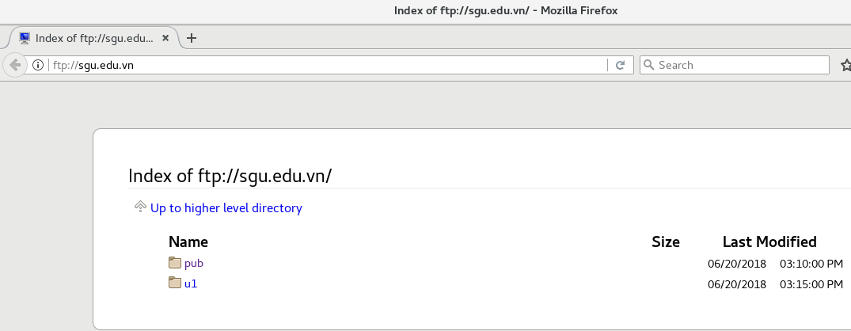

Ta có thể thực hiện thêm một số bước để FTP server có thể bảo mật hơn. Ví dụ: chỉ cho phép các user nào được sử dụng FTP mới có thể truy cập vào. Để làm được điều này, ta thực hiện như sau:

Đầu tiên, ta cấu hình vsftpd

nano /etc/vsftpd/vsftpd.conf

Ta chỉnh: **Anonymous_enable=NO** nếu muốn cho những người dùng có tài khoản mới có thể truy cập vào FTP Server.

Ta bỏ dấu # ở:

anonymous_enable=NO

Tiếp theo là khai báo **local_enable** để cho phép hay không cho phép local user truy cập FTP Server.

local_enable=YES

Đến **write_enable** nếu chọn Yes thì local user mới upload, delete file

write_enable=YES

Khai báo **listen**, mặc định vsftpd dùng IPv6, để dùng IPv4 chọn Yes

listen=YES

Không dùng IPv6

listen_ipv6=NO

Tới đây là ta đã tạm xong, có thể sử dụng tạm được rồi. Tuy nhiên, để đảm bảo mỗi user được tạo ra sẽ bị giới hạn truy cập trong Home Directory của nó, không thể view hoặc access vào bất kỳ thư mục nào khác ta cần cấu hình thêm một số phần như sau:

chroot_local_user=YES # kích hoạt tính năng chroot cho local user.

allow_writeable_chroot=YES

Sau đó, ta có thể dùng câu lệnh sau để tạo nhóm user có thể đăng nhập FTP.

nano /etc/vsftpd/chroot_list

Tại đây, ta add tên user ta cho phép truy cập vào FTP, ví dụ u1.

Ta phải tạo tài khoản để user có thể truy cập, lưu ý là user truy cập phải trùng với tên user đã tạo ở chroot_list

useradd -d /var/ftp/user1 u1

và tạo password

passwd u1

Sau khi làm xong, ta phải mở port trên firewall

firewall-cmd --permanent --add-service=ftp

firewall-cmd --reload

Tới đây dùng câu lệnh restart lại vsftpd là xong.

systemctl restart vsftpd

Tại đây, khi ta truy cập vào ftp server

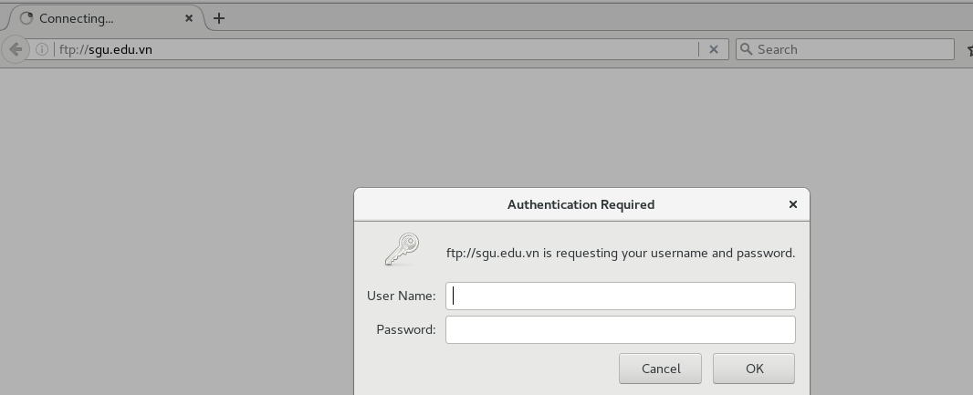

Nhập đúng user name và password để truy cập ftp server

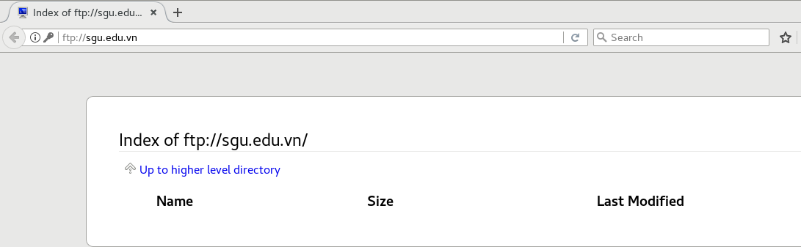

HẾT